낮은 Outstanding에서 조회 지연의 성능 영향
Hit 100%여도 조회가 느리면 대역폭을 쓰지 못한다. 조회 0.5µs에서 outstanding 1은 6.52GB/s로, 조회 지연이 없을 때보다 처리량이 79.6% 감소한다. Outstanding 2에서도 59.3% 감소한다.

왜 낮은 Outstanding에서 더 치명적인가
AR 수락부터 RLAST까지 요청이 자리를 차지한다. 자리가 적으면 조회 중인 요청들로 한도가 차고, 앞선 데이터 전송이 끝나도 다음 조회를 기다리느라 AXI가 쉰다. Hit 여부뿐 아니라 hit를 언제 알 수 있는지가 성능을 결정한다.
조회 지연을 숨길 수 있는 경계 = (Outstanding − 1) × 0.128µs
O=1: 여유 0µs · O=2: 0.128µs · O=4: 0.384µs · O=8: 0.896µs

조회 지연 500ns에서 Outstanding별 처리량
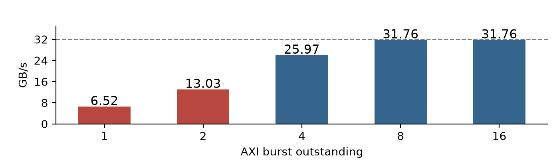
Outstanding | 1 | 2 | 4 | 8 | 16
32GB/s 대비 감소 | 79.6% | 59.3% | 18.9% | 0.8% | 0.8%

설계 관점에서의 결론
낮은 outstanding을 유지해야 한다면 조회 지연 단축을 우선해야 한다. 예를 들어 O=2에서 연속 전송을 유지하려면 조회를 128ns 이내에 끝내야 한다. 조회 0.5µs를 유지한다면 최소 O=5가 필요하다. 단, 첫 응답은 여전히 조회 0.5µs + 전송 0.128µs = 0.628µs를 기다린다.
조건 및 해석 AXI 256bit·1GHz, 4KiB burst, ready hit 100%, 병렬 조회, 전역 in-order, RREADY=1, 32×64KiB 동시 요청. O=8·16의 약 0.8% 감소는 초기 조회 대기가 유한한 실행 구간에 포함된 영향이다. NAND miss·순차 조회에서는 추가 병목이 생길 수 있다.
출처 NAND_Prefetch_Model · docs/execution_model/data.json · ready|striped|O|0.5 · AXI 1GHz 결과. 처리량은 첫 AR부터 최종 RLAST까지 측정.

